Общественная палата Томской области

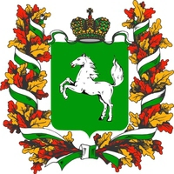

доклад
О СОСТОЯНИИ ГРАЖДАНСКОГО ОБЩЕСТВА
И ОБ ИТОГАХ РАБОТЫ ОБЩЕСТВЕННОЙ ПАЛАТЫ
ТОМСКОЙ ОБЛАСТИ

2014 - 2017

Уважаемые члены Общественной палаты, уважаемые коллеги, друзья!

В целях развития институтов гражданского общества и обеспечения взаимодействия граждан с органами государственной власти для достижения согласованных решений по наиболее важным для населения вопросам экономического и социального развития была создана Общественная палата Томской области.
Впервые она собралась на своё пленарное заседание 10 ноября 2006 года и приступила к своей деятельности.
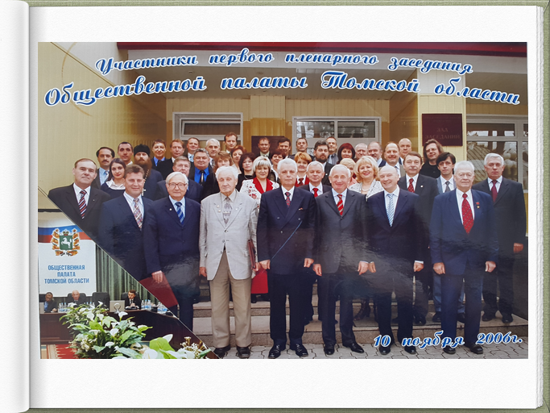
Уже 5 созывов Общественная палата Томской области успешно выполняет свои задачи:
- привлечение граждан и их объединений к формированию и реализации государственной политики, формированию и реализации деятельности органов местного самоуправления;
- выдвижение и поддержка гражданских инициатив;
- проведение общественной экспертизы проектов общественно значимых законов Томской области;
- выработка рекомендаций органам государственной власти Томской области при определении приоритетов в области государственной поддержки общественных объединений, деятельность которых направлена на развитие гражданского общества в Томской области;
- привлечение граждан к обсуждению вопросов, касающихся соблюдения и обеспечения гарантий свободы слова и свободы массовой информации, и выработке по данным вопросам рекомендаций.

Численность Общественной палаты Томской области – 42 человека. И если первые четыре созыва срок полномочий членов палаты был два года, то полномочия членов начиная с пятого созыва увеличились с двух до трех лет, как в Общественной палате Российской Федерации.

Ровно три года назад, 8 декабря 2014 года, прошло первое пленарное заседание пятого состава Общественной палаты Томской области.
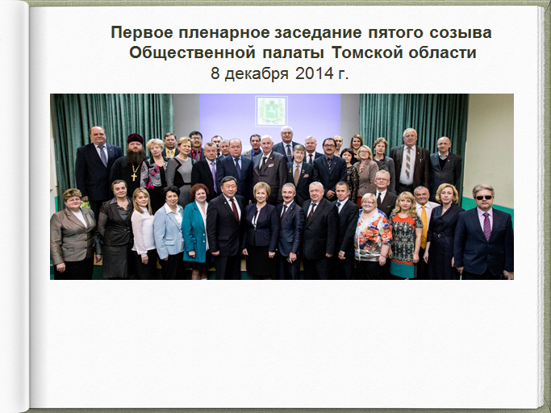

За эти три года Общественной палатой проведены десятки заседаний комиссий, круглых столов и общественных слушаний по актуальным вопросам общественной жизни. Назову лишь некоторые:
«О концепции Томского социально-экономического и пространственно-территориального развития агломерации "Томск-Северск-Томский район"» 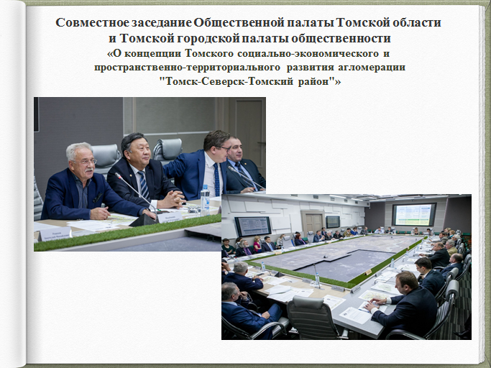

«Об организации в Томской области наркологической помощи несовершеннолетним: проблемы и перспективы развития»,
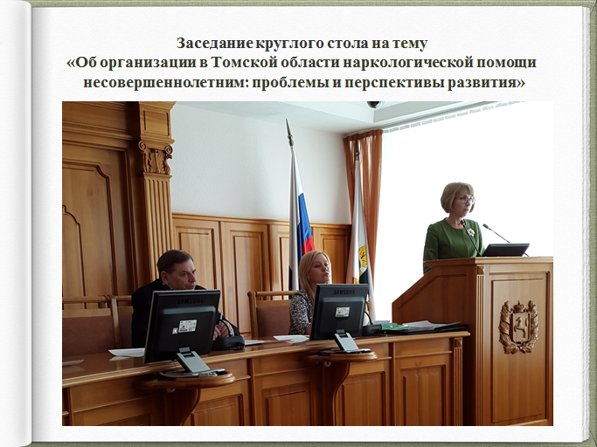

«О градостроительной деятельности на территории Томской области»
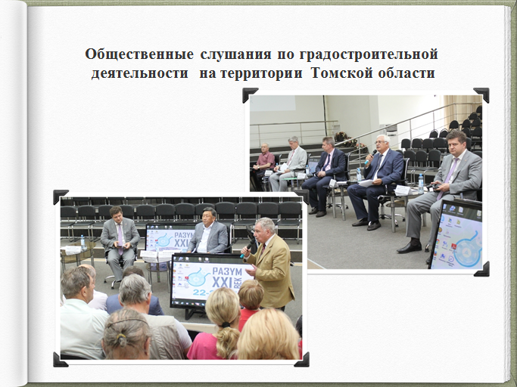

«Общество, СМИ, Власть. Поиск оптимальных форм сотрудничества»
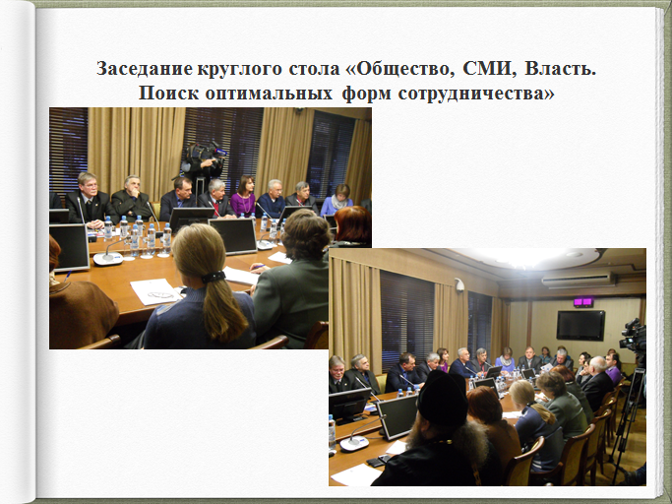
«О переселении граждан из аварийного и ветхого фонда в Томской области» в г. Асино
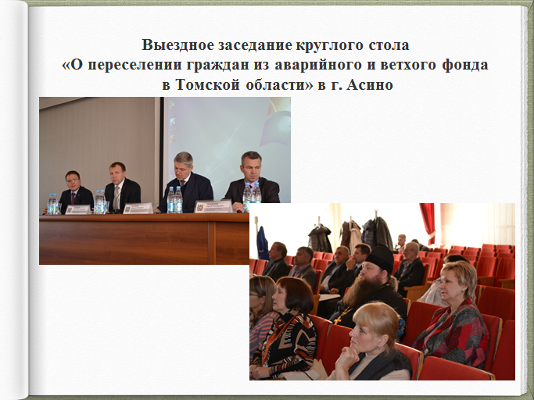

«Об общественной безопасности в Томской области»
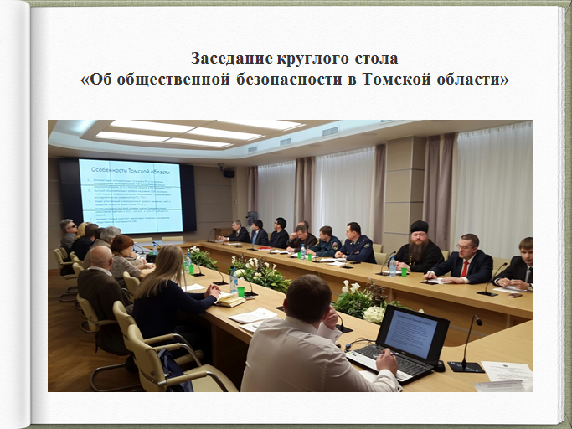
и многие, многие другие.
Еще одно направление деятельности Общественной палаты, в котором я, как Председатель Общественной палаты Томской области принимаю непосредственное участие - это участие в заседаниях Общественной палаты Российской Федерации.
Совсем недавно, 4 ноября 2017 года я принимал участие в торжественном приеме, посвященном празднованию Дня народного единства в Кремле.
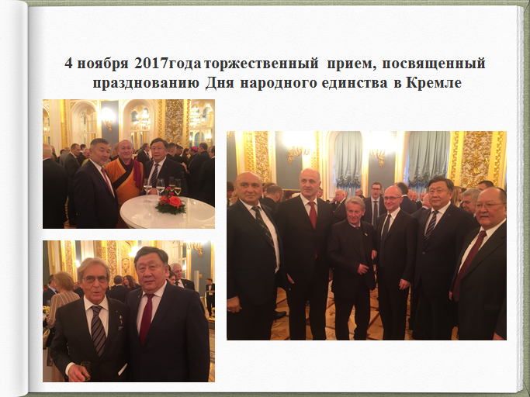

Также активно, особенно в уходящем 2017 году, члены Общественной палаты принимали участие в мероприятиях Общественной палаты Российской Федерации:
Оксана Анатольевна Жукова в октябре 2017 года участвовала в парламентских слушаниях на тему «Реализация Стратегии государственной национальной политики Российской Федерации на период до 2025 года в части обеспечения прав коренных малочисленных народов Севера, Сибири и Дальнего Востока Российской Федерации»

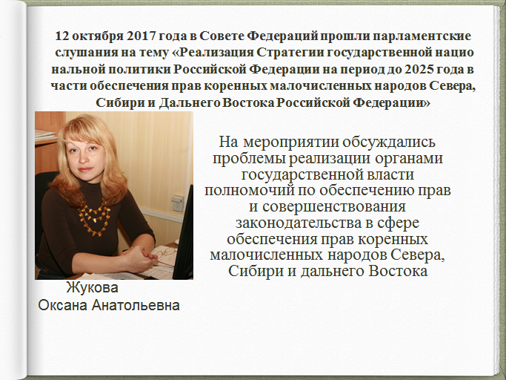
Чингис Дымбрылович Цыренжапов 24 октября участвовал в заседании Совета при Президенте Российской Федерации по развитию гражданского общества и правам человека на тему перспектив развития законодательства о выборах.
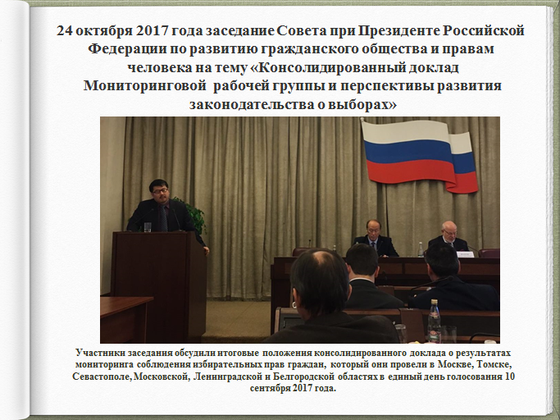

Нина Петровна Губская и Анатолий Васильевич Долгов в канун Дня народного единства участвовали в общественных слушаниях в Общественной палате Российской Федерации на тему межнациональных и межрелигиозных отношений.
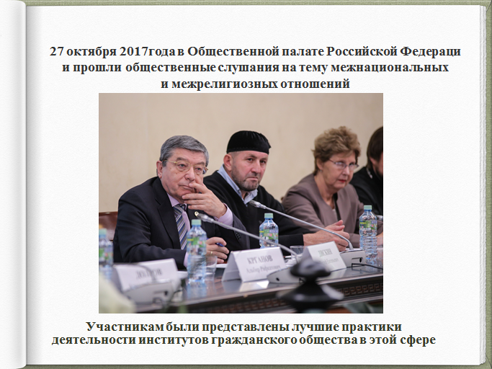
Наши коллеги, Галина Петровна Сартакова и Елена Сергеевна Турутина, 1 декабря 2017 года участвовали в круглом столе, организованном Советом Федерации, на тему «Законодательное обеспечение взаимодействия государства и общества в поиске пропавших детей в Российской Федерации»
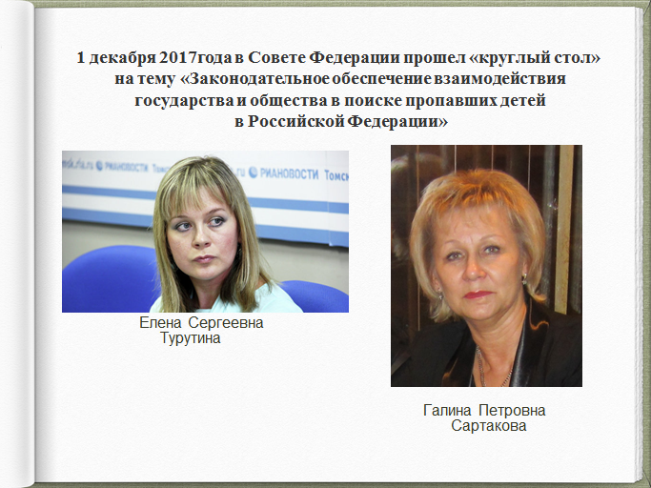

В Общественную палату поступают обращения граждан, и мы в меру своих сил и компетенций ищем возможность, чтобы найти оптимальный путь решения проблем. Многих заявителей перенаправляем в другие инстанции, т.к. у нас отсутствует исполнительный комитет для работы с обращениями граждан, а также, если решение вопросов требует финансов.
Обращения граждан касаются практически всех сторон жизни и поступают из разных районов Томской области. Есть вопросы, которые удается решить, но есть проблемы сложные, не решенные и на сегодняшний день.
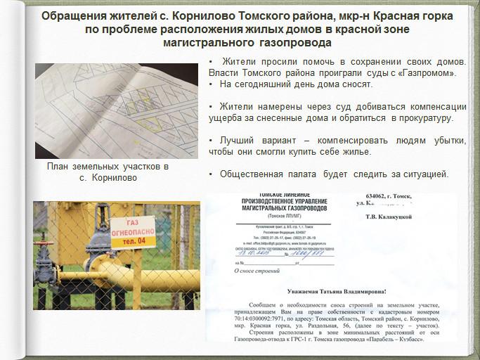
Такой острой и нерешенной проблемой остается ситуация по обращению жителей села Корнилово Томского района, микрорайон Красная горка по проблеме расположения жилых домов в технологично опасной красной зоне магистрального газопровода. Жители просили помочь в сохранении своих домов. Ситуация очень сложная и запутанная. Более года идут суды. На сегодняшний день дома уже сносят. Люди стали заложниками ситуации.
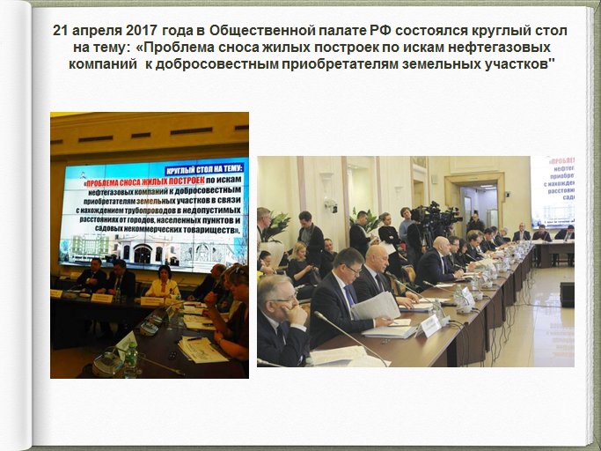

В апреле этого года я принимал участие в круглом столе по проблеме сноса построек, попавших в охранную зону трубопроводов дочерних предприятий «Газпрома» и «Транснефти» в рамках пленарного заседания Общественной палаты Российской Федерации в Москве. Окончательное решение данного вопроса должно быть найдено на федеральном уровне.

В том числе и для решения частных проблем граждан, Общественная палата Томской области участвует в усовершенствовании и принятии новых законов на Федеральном и региональном уровнях - путем участия в общественной экспертизе законопроектов.

Общественной палатой были рассмотрены следующие законопроекты или изменения к ним: Проведены сотни экспертиз проектов законов Томской области и федеральных законов:
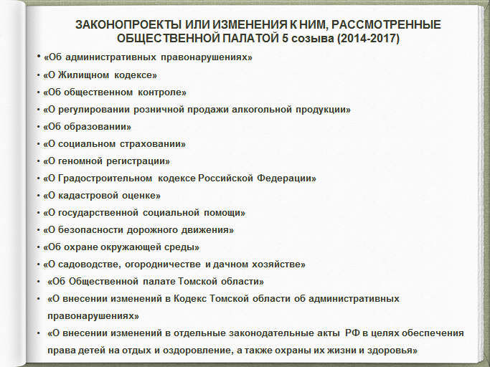
- «Об административных правонарушениях»;
- «О Жилищном кодексе»;
- «Об общественном контроле»;
- «О регулировании розничной продажи алкогольной продукции»;
- «Об образовании»;
- «О социальном страховании»;
- «О геномной регистрации»;
- «О Градостроительном кодексе Российской Федерации»;
- «О кадастровой оценке»;
- «О государственной социальной помощи»;
- «О безопасности дорожного движения»;
- «Об охране окружающей среды»;
- «О садоводстве, огородничестве и дачном хозяйстве»;
- «Об Общественной палате Томской области»
и другие.

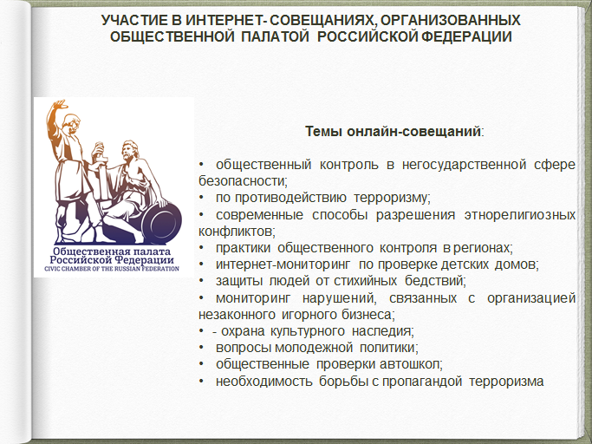

Состоялись десятки онлайн-совещаний с Общественной палатой Российской Федерации:
- «Общественный контроль, мониторинг открытых дворовых спортивных площадок»;
- «Об общественном контроле за ростом цен на лекарства в субъектах Российской Федерации»;
- "Общественный контроль в Негосударственной сфере безопасности: пути и перспективы развития в субъектах Российской Федерации";
- «Реформа детских домов — как проходит подготовка?»;
- «Обеспечение многодетных семей жильем: проблемы и пути решения»;
- «Противодействие вербовщикам «Исламского государства» на территории Российской Федерации»;
- «Комплексная безопасность медицинских учреждений» и другие.
Еще одним очень интересным проектом Общественной палаты Российской Федерации, в котором мы принимали, и будем принимать, участие стал проект «Час с Министром». Цель проекта — наладить общение региональных палат с руководителями различных ведомств по вопросам от граждан. На каждой конференции озвучиваются обращения граждан, поступившие в Общественную палату Российской Федерации по профилю министерства. Во время встреч также работает онлайн-чат, где все подключившиеся к трансляции могут задавать вопросы и оставлять комментарии.
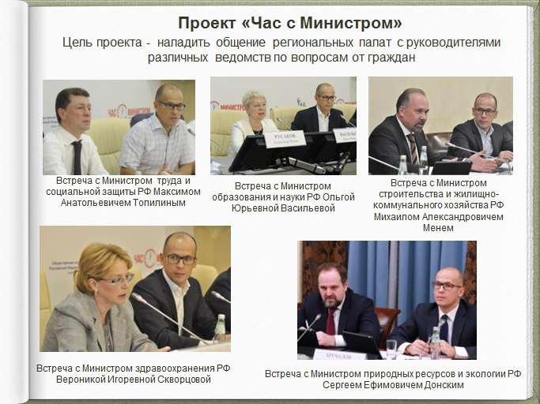
На это мероприятие мы здесь, на месте, обычно приглашаем не только членов Общественной палаты, но и представителей исполнительной власти Томской области по направлениям профиля Министра.
Уже состоялись встречи с:
- Министром труда и социальной защиты Российской Федерации Максим Анатольевичем Топилиным;
- Министром образования и науки Российской Федерации Ольгой Юрьевной Васильевой;
- Министром здравоохранения Российской Федерации Вероникой Игоревной Скворцовой;
- Министром строительства и жилищно-коммунального хозяйства Российской Федерации Михаилом Александровичем Менем;
- Министром природных ресурсов и экологии Российской Федерации Сергеем Ефимовичем Донским.

Эффективность работы Общественной палаты Томской области стала возможной благодаря продуманной структуре рабочих органов Палаты.
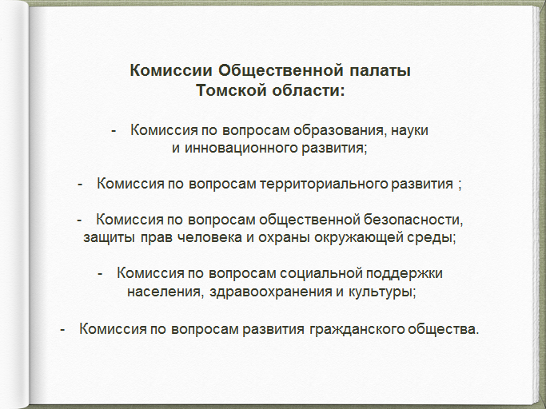
Это Совет палаты и пять постоянно действующих комиссий:
- Комиссия по вопросам образования, науки и инновационного развития;
- Комиссия по вопросам территориального развития Томской области;
- Комиссия по вопросам общественной безопасности, защиты прав человека и охраны окружающей среды;
- Комиссия по вопросам социальной поддержки населения, здравоохранения и культуры;
- Комиссия по вопросам развития гражданского общества.
Члены Общественной палаты принимают участие в работе различных комиссий, рабочих групп, экспертных советов при Губернаторе Томской области по многочисленным направлениям деятельности администрации.
Это совместная консолидированная работа власти и гражданского общества.
Роль гражданского общества в развитии государства – определяющая. На основе широкой общественной поддержки, на базе действующего законодательства и демократических процедур происходит диалог между обществом и властью о целях и приоритетах национального развития.
Анализируя специфику функционирования и развития гражданского общества, следует особенно подчеркнуть главенствующую роль социальной активности граждан. Ибо субъектом гражданского общества является суверенная личность, обладающая определенными интересами, обусловленными личной заинтересованностью, социальными и законодательными нормами и правилами.
Следует отметить, что последние годы в социально-экономическом и социально-политическом плане были непростыми как в целом для нашей страны, так и для Томской области в частности. Сложная внешнеполитическая обстановка, экономические санкции стран США и Евросоюза в отношении России, военная операция России в Сирии, инфляция и рост цен на товары и услуги не могли не отразиться на социальном самочувствии, настроении, удовлетворенности жителей своей жизнью, на их социальной активности.
Сегодня одним из основных элементов развития гражданского общества выступает развитие социальных инициатив граждан, посредством которых реализуются как их личный интерес, так и конкретная социальная помощь территориальному сообществу. Для Сибири в силу ее огромной территории вкупе с низкой плотностью населения высокий уровень социальной солидарности и гражданской активности граждан крайне необходим и востребован. От готовности людей участвовать в общественной жизни территории, на которой они проживают и работают, во многом зависит и эффективность решения актуальных социальных проблем территориального сообщества, эффективность деятельности органов местного самоуправления.
Наиболее знаковым событием, позволяющим сплачивать и объединять наше общество, на протяжении многих десятилетий выступающим своего рода его «духовной скрепой», стало празднование Великой Победы советского народа над фашизмом. Победа – представляет собой то историческое событие, которое абсолютное большинство граждан оценивает как выдающееся, характеризующее дух нашего народа, и это объединяющее начало необходимо сохранять и в будущем.
Рожденная в Томске акция «Бессмертный полк» собирает сотни тысяч людей по всей Томской области. Сегодня сотни тысяч людей проводят ее не только на центральном проспекте нашего Томска, на площадях и в скверах районных центров, но и на Красной площади в Москве, и на Бруклинском мосту в Нью-Йорке, и еще в десятках стран по всему миру. Люди, готовые в любую погоду принять участие в этой акции – это и есть показатель наличия и основа гражданского общества.

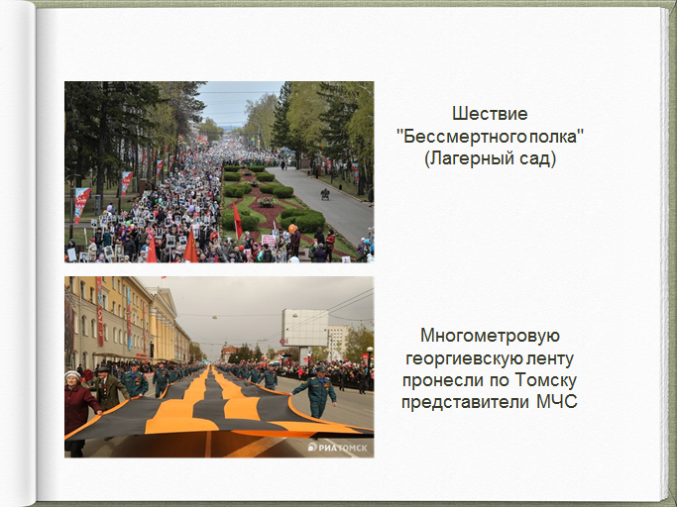

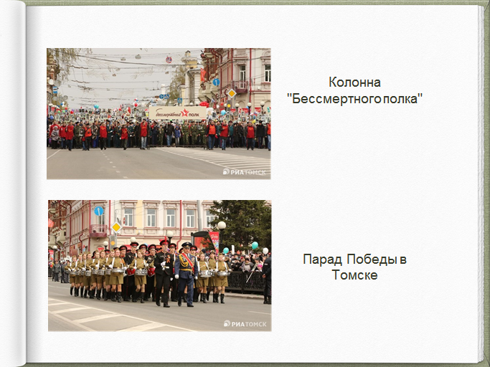

Еще одной ключевой характеристикой состояния и развития институтов гражданского общества выступает реальная возможность граждан, общественных структур, институтов гражданского общества влиять на процессы демократии, на процессы развития нашего общества. Именно от степени формирования в сознании наших граждан понимания возможности их влияния на процессы принятия управленческих решений зависит и уровень доверия общества к власти.
Так, одной формой гражданской активности и взаимодействия граждан и органов государственного и муниципального управления являются выборы.
Общественная палата Томской области – активная часть гражданского общества. Почти четверть ее членов принимали участие в выборах в качестве кандидатов в депутаты различных уровней представительной власти, остальные – в качестве избирателей.
Три члена Общественной палаты 5 созыва - Виктор Алексеевич Власов, Эдуард Владимирович Галажинский и Анатолий Иванович Титов - прекратили свои полномочия как того требовал Закон Томской области «Об Общественной палате Томской области» в связи с избранием их депутатами Законодательной Думы Томской области в 2016 году.
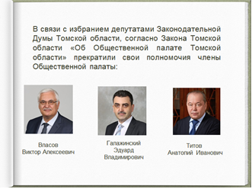
До недавнего времени, пока нам позволял Закон Томской области «Об Общественной палате Томской области», мы имели своих представителей в Думе города Томска. Это – Александр Геннадьевич Сайбединов и Николай Александрович Ратахин.
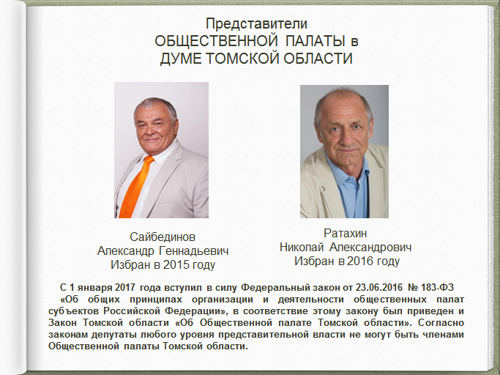

С 1 января 2017 года вступил в силу Федеральный закон от 23.06.2016 № 183-ФЗ «Об общих принципах организации и деятельности общественных палат субъектов Российской Федерации», в соответствие этому закону был приведен и Закон Томской области «Об Общественной палате Томской области». Согласно этим законам депутаты любого уровня представительной власти не могут быть членами Общественной палаты.
В этом году Общественная палата тоже принимала активное участие в выборной кампании уже в качестве общественного контролера. Задача общественного контроля состоит в проведении прозрачной и честной избирательной кампании без нарушений законодательства и нареканий со стороны гражданского общества.
Нами было принято решение о создании Рабочей группы по общественному контролю за избирательным процессом на территории Томской области. Возглавил Рабочую группу председатель Комиссии по территориальному развитию Томской области в Общественной палате - Чингис Дымбрылович Цыренжапов.
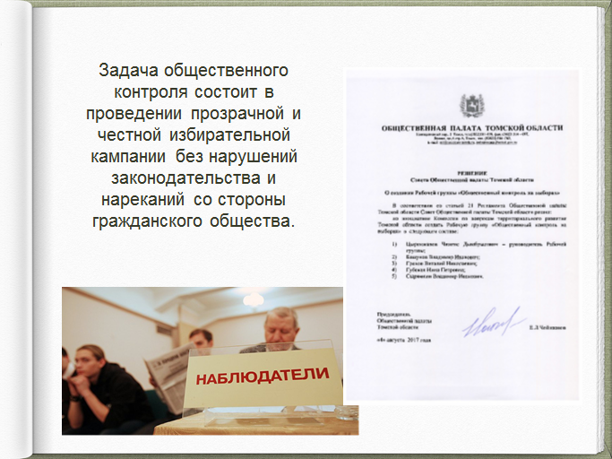

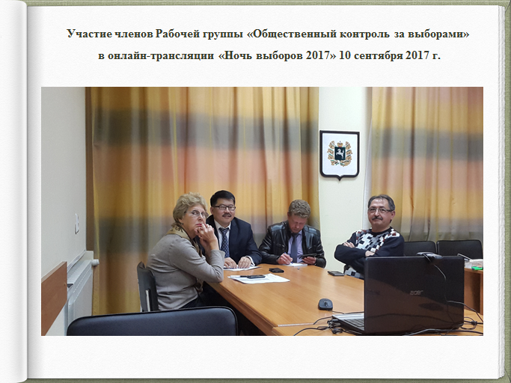
В день выборов все члены Общественной палаты были общественными наблюдателями на своих избирательных участках, а в районах Томской области такими общественными наблюдателями были наши коллеги - члены Общественных палат и Общественных советов муниципальных районов.
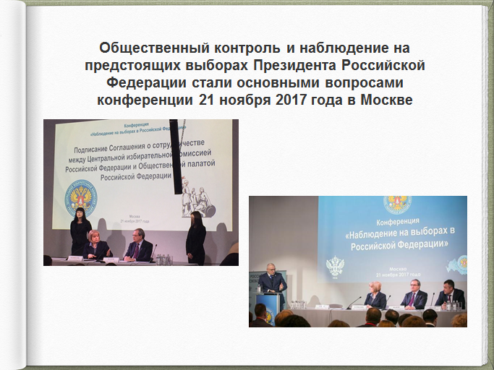
21 ноября 2017 года в Москве на конференции «Наблюдение на выборах в Российской Федерации» присутствовал наш представитель Чингис Дымбрылович Цыренжапов. Там прошло подписание соглашения о сотрудничестве между Центральной избирательной комиссией Российской Федерации и Общественной палатой России по контролю за соблюдением избирательных прав граждан и подготовке наблюдателей на выборах.
В Госдуме в первом чтении приняты поправки к закону «О выборах Президента РФ», которые наделяют Общественную палату России и региональные палаты правом назначать наблюдателей в избирательные комиссии.

От внутренней готовности людей участвовать в жизни своего поселения, района, края, во многом зависят качество реализации их потребностей и решение актуальных вопросов местного значения.

Стремление поднять уровень гражданской активности населения и увеличить роль некоммерческих организаций в социальной сфере – это два важных направления работы государства.
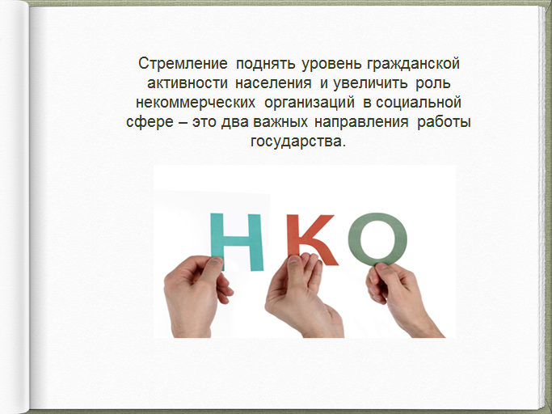

Поскольку только совместная работа граждан, общественных активистов и представителей органов власти способна эффективно решить целый ряд насущных социальных вопросов, способствовать развитию гражданского общества.
Некоммерческие организации, как формы объединения граждан, широко представлены в Томской области. Значительная часть из них уже сегодня имеют богатую историю и большой опыт работы в регионе.
По состоянию на сегодняшний день в Томской области зарегистрировано 1560 некоммерческих организаций, в том числе 42 региональных отделения политических партий, 19 национально-культурных автономий, 3 общины коренных малочисленных народов Севера, 180 религиозных организаций.
Данный факт свидетельствует о достаточно активной гражданской позиции населения Томской области и развитии некоммерческого сектора в целом.
Создание комфортных условий для работы социально ориентированных некоммерческих организаций, формирование для работы НКО современных, цивилизованных правовых условий, эффективно функционирующего правового поля – это задачи, определенные Президентом Российской Федерации для органов власти всех уровней.
Поддержка НКО в России осуществляется как на федеральном, так и на региональном уровне.
Сложная экономическая ситуация отражается и в сфере поддержки социально ориентированных НКО. Если в 2015 году было поддержано 32 проекта НКО на общую сумму более 22 миллионов рублей, то в 2017 году на конкурсной основе было распределено в качестве субсидий чуть более 12 млн. рублей для 23 НКО региона.
Большую финансовую помощь НКО России получают на федеральном уровне посредством системы выделения так называемых "Грантов Президента", которые распределяются через Фонд-оператора президентских грантов по развитию гражданского общества на основании результатов конкурсов среди НКО.
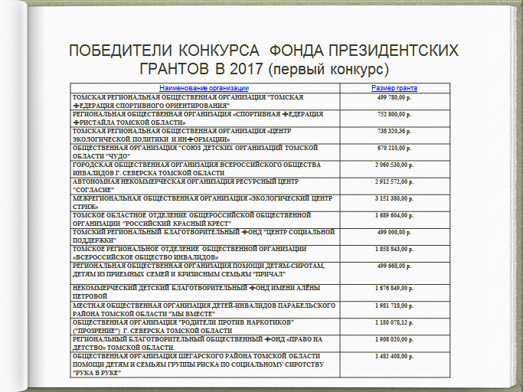
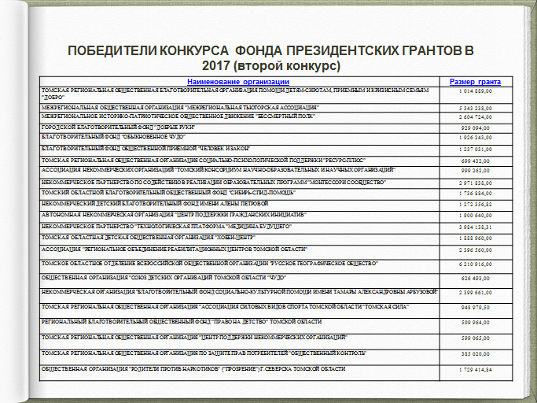
14 марта 2017 года Общественная палата Томской области в целях оказания методической поддержки некоммерческим организациям организовывала семинар по вопросам осуществления проектной деятельности и участия в конкурсах грантов, проводимых в соответствии с распоряжением Президента Российской Федерации. Проводил данный семинар приглашенный гость из Москвы - Постолакин Павел Юрьевич, директор грантовых программ «Союза женщин России». Семинар посетили более 60 представителей НКО.
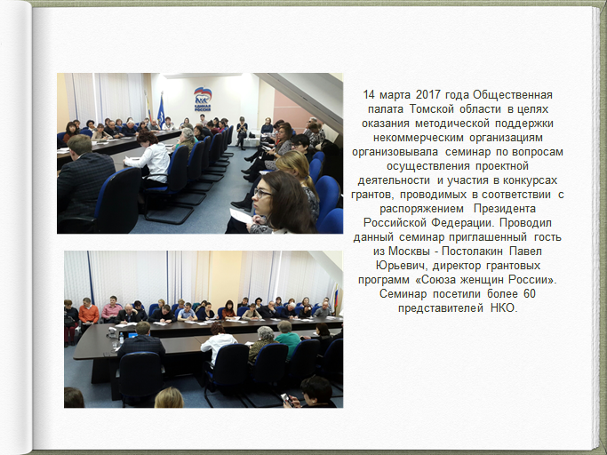
Сегодня отмечается выстраивание определенного диалога между властью и обществом. Многие социально значимые вопросы выносятся на общественное обсуждение на площадках Общественной палаты, ОНФ, многочисленных общественных советах, созданных при органах государственной власти и местного самоуправления и других общественных структур.

Как простые жители нашего региона все мы понимаем, как важна, для нас сфера ЖКХ. Общественный контроль в этой сфере должен быть неотъемлемым звеном всей региональной системы ЖКХ. Эта тема много раз звучала на заседаниях Общественной палаты.
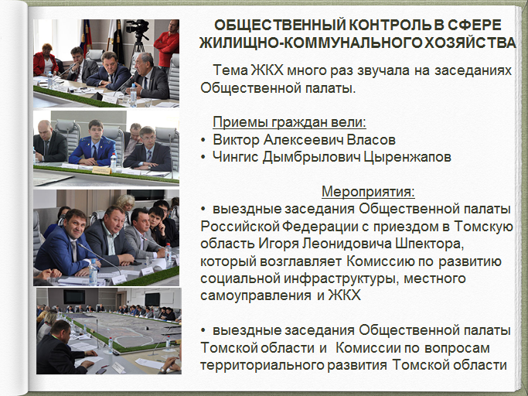
Ежегодно проводятся выездные заседания Общественной палаты. Причем, были как выездные заседания Общественной палаты Российской Федерации с приездом к нам в Томскую область в июне 2016 года Игоря Леонидовича Шпектора, который возглавляет Комиссию по развитию социальной инфраструктуры, местного самоупровления и ЖКХ. Так и выездные заседания нашей Общественной палаты, Комиссии по вопросам территориального развития Томской области.
Общественная палата каждый ежегодно посещала северные районы Томской области – Парабельский и Каргасокский. 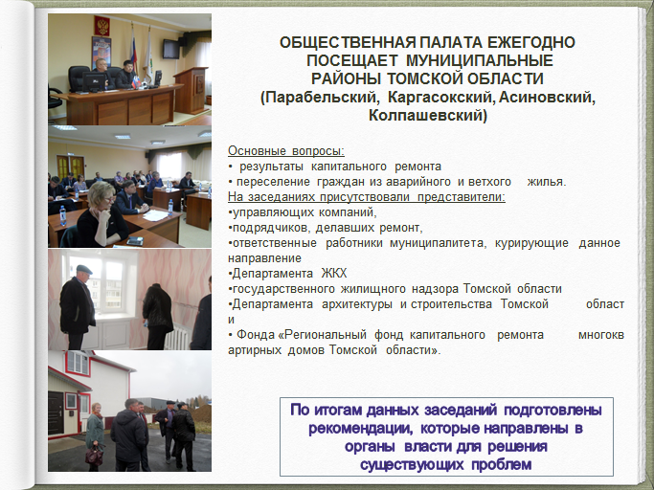
Также выездные заседания проводились в Асиновском, Колпашевском районах.
Основными вопросами, которые рассматривались на территории данных муниципальных образований, были вопросы о результатах капитального ремонта и о переселении граждан из аварийного и ветхого жилья. На заседаниях присутствовали как представители управляющих компаний, подрядчиков, делавших ремонт, ответственные работники муниципалитета, курирующие данное направление и представители Департамента ЖКХ и государственного жилищного надзора Томской области и Департамента архитектуры и строительства Томской области, а также Фонда «Региональный фонд капитального ремонта многоквартирных домов Томской области». По итогам данных заседаний подготовлены рекомендации, которые направлены в органы власти для решения существующих проблем.

Общественная палата инициировала Общественные слушания. Стоит упомянуть слушания «О состоянии здравоохранения в Томской области», «О совершенствовании системы помощи женщинам с детьми, пострадавшим от домашнего насилия и находящимся в трудной жизненной ситуации», общественные слушания по градостроительной деятельности на территории Томской области, о создании лесопарковой зоны в микрорайоне Солнечная долина г. Томска.
Российская Федерация – страна уникальная не только в силу того, что имеет самую большую территорию, но и, наверное, самая многонациональное в мире государство, которое более и менее успешно решала межнациональные и межрелигиозные проблемы.
За последнее десятилетие проведена большая работа и руководством государства, и региональными властями, при активном участии общественных и религиозных организаций, по недопущению ситуации, связанных с межнациональными и межрелигиозными проблемами.
На настоящий момент государство имеет достаточную законодательную базу для решения проблем по гармонизации межнациональных и межрелигиозных отношений.

Значительный вклад в гармонизации межнациональных отношений внесла Ассамблея народов Томской области во главе с Николаем Петровичем Кирилловым.
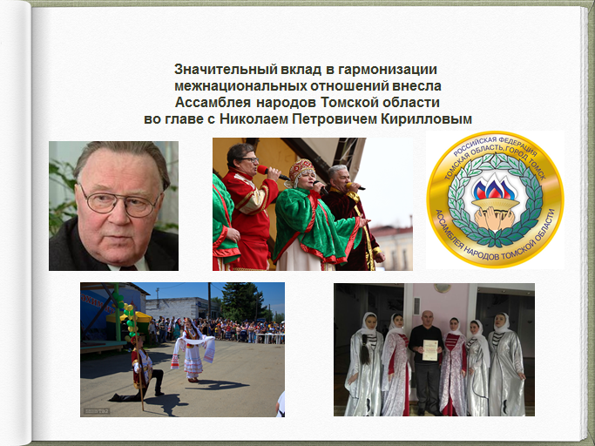

Работа в данном направлении эффективна и ее нужно продолжать опираясь на общественные организации и национально-культурные автономии.
Таким образом, государственная политика в отношении гражданского общества за последние годы, свидетельствует о ее целенаправленности в отношении функционирования и развития институтов гражданского общества. Власть демонстрирует понимание необходимости поддержки и развития гражданских инициатив граждан, институтов гражданского общества, как основы социального партнерства в решении актуальных социальных проблем, повышении эффективности государственного и муниципального управления.
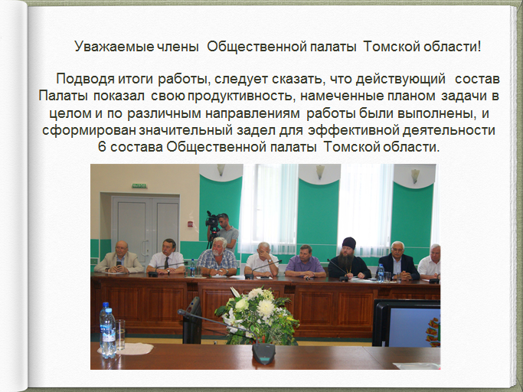
Уважаемые члены Общественной палаты Томской области! Подводя итоги работы Общественной палаты 5 созыва, следует сказать, что действующий состав Палаты показал свою продуктивность, намеченные планом задачи в целом и по различным направлениям работы были выполнены, и сформирован значительный задел для эффективной деятельности в будущем Общественной палаты 6 состава.

Председатель
Общественной палаты
Томской области Е.Л. Чойнзонов

